11e Rencontre
autour des typo-chronologies des tombes à inhumation
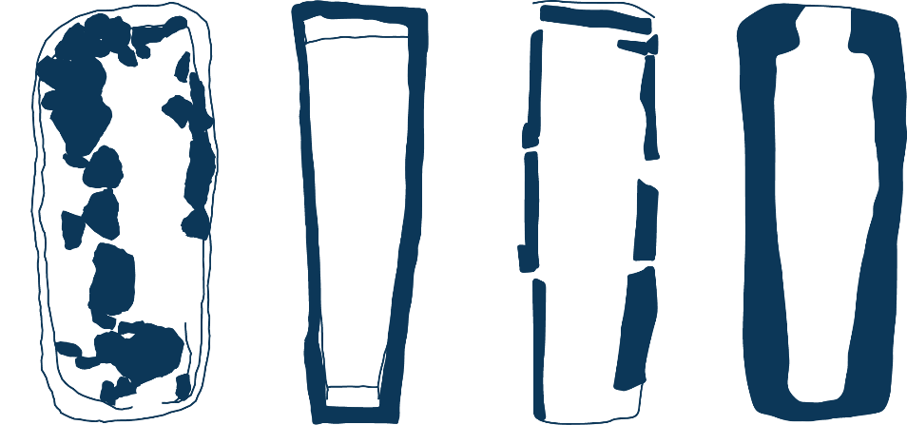

avancées de la recherche autour des pratiques de l’inhumation depuis la Préhistoire, de nouvelles données pour de nouveaux référentiels

Tours - 3, 4 et 5 juin 2019
Université de Tours, site Tanneurs, Amphi 2 « Claude Doubinsky »

Programme des communications
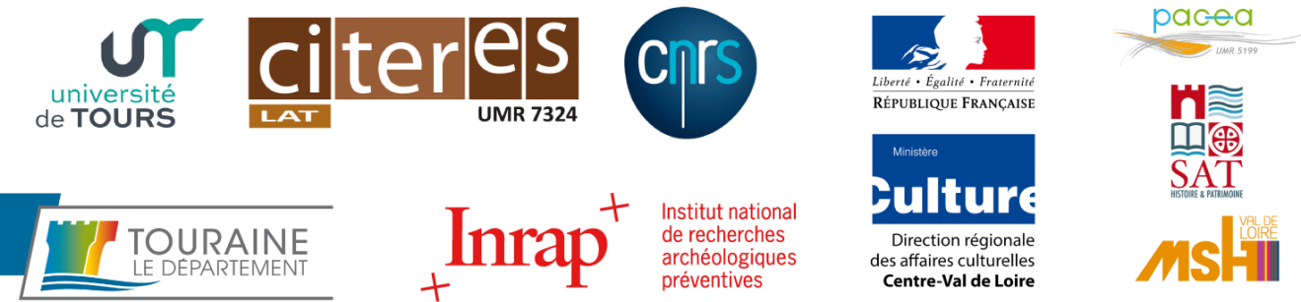

Lundi 03 juin

09h00 Accueil des participants, café

9h45 Introduction au colloque

Présidence de séance : S. Révillion et A. Ferdière

Thème 1 : Méthodologie

10h30 La typologie des sépultures : objectifs, écueils et classification
F. Blaizot

11h00 Méthodologie d'élaboration d'une typo-chronologie : de la construction d'une typologie de la céramique à la modélisation chronologique avec l'outil statistique de datation des contextes archéologiques (CeraRdate)
Ph. Husi et L. Bellanger

11h30 La gestion des différentes méthodes de datations dans le cas des inhumations de Villenauxe-la-Grande (Aube, 10). L’apport des statistiques bayésiennes et du logiciel ChronoModel
L. Sanson, Ph. Lanos et J. Maestracci

12h00 La mort et l’archéologue, mots choisis
B. Nouvel

12h30 Buffet offert sur place

14h00 La typo-chronologie au service d’une analyse sociale transmanche : approche méthodologique comparative des pratiques funéraires dans le sud-ouest de l’Angleterre et le nord-ouest de la France (VIIe- XIe siècle)
S. Troadec
Thème 2 : Enquêtes territoriales

14h30 Vers une nouvelle lecture typo-chronologique des inhumations en Alsace, du Néolithique à l’Epoque moderne
F. Chenal, H. Barrand-Emam, A. Mauduit, A. Viero, A. Pélissier, M. Gorbea

15h00 Chrono-typologie des tombes à inhumation dans les quatre départements lorrains, depuis la Préhistoire jusqu'aux périodes récentes. Essai de traitement massif et proposition d'évolution des pratiques dans la longue durée
L. Sanson, A. Lefèbvre, M. Dohr, H. Barrand Emam et A. Mauduit

15h30 Pause, café

16h00 Premiers résultats d'une ébauche de typo-chronologie des tombes à inhumation en Champagne-Ardenne
S. Desbrosse-Degobertière, C. Paresys, Ch. Bailliff-Ducros, I. Le Goff, I. Richard et S. Thiol

16h30 Typo-chronologie des sépultures à inhumation en Bourgogne Franche-Comté
A. Burgevin, S. Cocquerelle, F. Ducreux, C. Fossurier, R. Labeaune, A. Latron, J. Lecornué, S. Lenda, J. Maestracci, K. Meunier, L. Staniaszek et V. Taillandier

17h00 Typo-chronologie des tombes à inhumation en région Centre-Val de Loire et dans le département du Maine-et-Loire
J. Livet, F. Capron, Ph. Blanchard, J.-Ph. Chimier, A. Couderc, M. Gaultier, A. Mayer, I. Pichon, Y. Prouin, Ph. Salé, F. Tane, L. Ziegler, R. Durand, M. Montaudon, S. Riquier-Linger, E. Portat et C. Villenave

18h00 Conférence publique à la chapelle Saint-Libert à Tours, en partenariat avec Société Archéologique de Touraine

Archéologie des épidémies. Etudes de sites en région Centre-Val de Loire.
Dominique Castex et Philippe Blanchard.

19h30 Cocktail offert par la SAT à la chapelle Saint-Libert

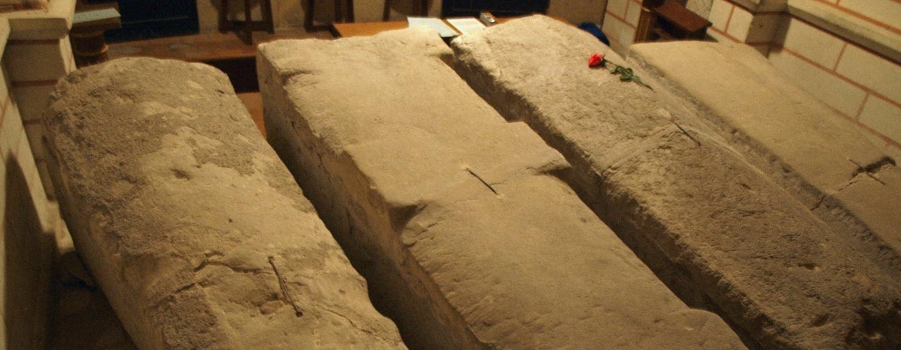

Mardi 04 juin

Présidence de séance : Patrice Courtaud et Dominique Castex

Thème 2 (suite) : Enquêtes territoriales

9h00 Typo-chronologie des tombes à inhumation dans le nord de la France
S. Oudry et C. Durin avec la collaboration de S. Vattéoni, N. Crépeau, D. Delobel , V. Devred, O. Blamangin, N. Gryspeirt et N. Villena

9h30 Typo-chronologie discontinue des sépultures à inhumation : le constat francilien
C. Buquet-Marcon, L. Pecqueur, I. Abadie, P. Brunet, P. Lawrence-Dubovac, C. Le Forestier, A. Lebrun, E. Louesdon, D. Maguin, A. Mayer, J.-G. Pariat, A. Samzun, A. Thomas et E. Wermuth

10h00 Poitou-Charentes et Nord de l’Aquitaine : indices pour une nouvelle typo-chronologie des tombes au Moyen Âge
Ch. Scuiller, H. Réveillas, J. Masson et Y. Gleize

10h30 Pause, café

11h00 Etablir une typo-chronologie des tombes à inhumation de l'Antiquité tardive à la fin du Moyen Âge dans l'ouest de la région Occitanie (ancienne région Midi-Pyrénées)
A. Corrochano, D. Paya et J. Rouquet

11h30 Assemblée générale annuelle du Gaaf

12h45 Déjeuner libre

14h00 Du tafoni à l'arca : inhumer en Corse du Mésolithique à l'Époque moderne
C. Rigeade, L. Vidal, A. Bergeret, L. Casanova, J. Cesari, A.-G. Corbara, P. Courtaud, V. Fabre, P. Ferreira, J. Hernandez, E. Lanoé, F. Léandri, K. Peche-Quilichini et P. Tramoni

14h30 Typo-chronologie des inhumations du Haut-Empire à l’époque contemporaine en PACA. Où en est-on 25 ans après la dernière synthèse régionale ?
A. Lattard, G. Granier, A. Richier, C. Rigeade, M.-J. Ancel, A. Baradat-Joly, A. Bouquet, A. Civetta, M. Cobos, M. Dadure, E. Henrion, J. Michel, D. Ollivier, S. Parmentier, E. Sagetat et N. Weydert

15h00 Typo-chronologie des sépultures à inhumation sur le territoire Rhône-Alpes du IIIe au Xe s. ap. J.-C.
F. Blaizot

15h30 Présentation des posters en salle

16h00 Pause, café

16h30 Typo-chronologie des tombes à inhumation de la Préhistoire à l’orée du XXe siècle sur le territoire suisse
A. Gallay, L. Steiner, S. Thorimbert et L.Tremblay

Thème 3 : Typo-chronologies thématiques

17h00 Typologies des structures d'inhumation collective et chronométrie. Les sites funéraires du IIIe - IIe millénaire cal BC du bassin nord occidental de la méditerranée
X. Clop, T. Majó, B. Bizot, N. Bec Drelon, M. Le Roy et A. Schmitt.

17h30 Archéologie de la mort chrétienne en Arménie : première typo-chronologie des tombes entre Antiquité tardive et époque contemporaine à partir de l’étude du site d’Ereruyk
P. Bailet, P. Donabédian et D. Martinez

20h00 Soirée « découverte du patrimoine gastronomique du Val-de-Loire » à la Chapelle Saint-Lazare, participation sur inscription, 20 euros.

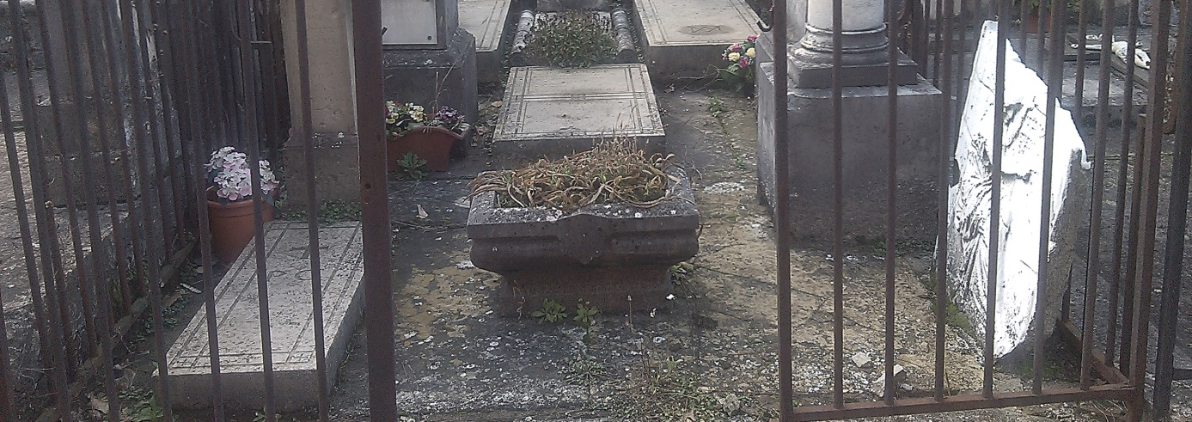

Mercredi 05 juin

Présidence de séance : Stéphanie Sauget et Aurore Schmitt

Thème 3 (suite) : Typo-chronologies thématiques

9h00 Les sépultures atypiques de la nécropole antique d'Evreux (Eure)
S. Pluton-Kliesch

9h30 Une pratique funéraire atypique : la persistance des architectures funéraires sous tegulae au Moyen Âge (XIe-XIIIe siècles)
A. Civetta et A.-G. Corbara

10h00 Présentation des posters en salle

10h30 Pause, café

11h00 Quels modes d’inhumation au temps des grandes mortalités médiévales et modernes ? Essai de typo-chronologie des structures d’enfouissement des victimes d’épidémies
S. Kacki, S. Tzortzis, H. Réveillas, Ph. Blanchard, M. Signoli et D. Castex

11h30 Typo-chronologie des inhumations en contexte monastique : le prieuré Saint-Cosme à la Riche (37) - XIIe - XVIIIe s.
M. Gaultier

12h00 Déjeuner libre

14h00 Les réductions de corps : évolution des « tendances » d’un geste de fossoyage, entre gestion de l’espace sépulcral et rapprochements sociaux. L’exemple du cimetière des frères Prêcheurs à Aix-en-Provence (Bouches-du-Rhône)
M. Cobos et A. Bouquet

14h30 Les caveaux-pourrissoirs. Etat de la recherche, le cas particulier du cimetière de la Madeleine (Saint-Emilion, 33)
N. Sauvaitre, C. Demangeot avec la collaboration de P. Haguet

15h00 Pause, café

15h30 L'évolution des pratiques funéraires dans les chapelles seigneuriales (XVe-XXIe siècles)
J. Gélis

16h00 Discussion générale
avec Dominique Castex, Patrice Courtaud, Alain Ferdière, Aurore Schmitt, Stéphane Révillion et Stéphanie Sauget

Posters

Thème 1 : Méthodologie

Des apparences parfois trompeuses: la tombe SP4041 de la place E. Wernert à Lyon
S. Bigot, Ch. Cécillon, E. Ferber, M. Guérit et M. Rouzic

Apport des datations radiocarbones à la typo-chronologies des sépultures médiévales en Bourgogne
C. Fossurier, A. Burgevin, S. Cocquerelle, A. Guicheteau, K. Lagorsse, A. Latron, J. Maestracci, S. Œil de Saleys, G. Pertuisot et L. Staniaszek

Typo-chronologie de tombes médiévales dans le nord de l'Auvergne ; approche méthodologique à partir de l'étude des sites de Souvigny et Montluçon (Allier)
S. Liegard et M. Rouzic

Thème 2 : Enquêtes territoriales

Les sépultures de la fin du Néolithique et du début de l’âge du Bronze dans les Pyrénées occidentales. Nouvelles données chronologiques
P. Courtaud, P. Dumontier et Ch. Oberlin

Cimetières médiévaux et modernes dans le département de l’Aisne : typo-chronologie des pratiques funéraires
N. Robin, Th. Galmiche et G. Desplanque

Nouveau regard sur la typologie des inhumations dans l’ancien diocèse de Genève aux époques médiévale et moderne
A. Tastavin (dir.), A. Baradat-Joly, L. Biscarrat, D. Jouneau et V. Rault

Les nécropoles de Nikaia (IIe av. J.-C. – Ve ap. J.-C.)
B. Chevaux, A. Civetta, B. Jossier et R. Mercurin

Thème 3 : Typo-chronologies thématiques

Des pistes pour une première typo-chronologie des sépultures sur le site de Maison Blanche à Pardines (Puy-de-Dôme), de la fin du IIIe au VIe s
S. Chabert, A. Chen et J. Debard

Les sépultures à inhumation dans la province médio-atlantique au second âge du Fer
E. Vannier

Entre abandon et persistance : chronologie et modalités de la pratique de l’inhumation chez les Bituriges et les Turons autour du changement d’ère (IIe s. av. - IIIe ap. J.-C.)
J.-Ph. Chimier, A. Couderc, M. Delémont, R. Durand, M. Gaultier, S. Riquier-Linger, J. Livet et Ph. Salé

Les caveaux du prieuré Saint-Robert le Cornillon (St Egrève – 38)
A. Baradat-Joly et D. Jouneau

Cercueils trapézoïdaux et hexagonaux dans les cimetières coloniaux de Guadeloupe : effet de mode ou reflet de profondes mutations sociales ?
J. Rouquet, F. Casagrande, P. Courtaud et Th. Romon

Les cuves céphaliques de Saint-Maclou à Pontoise (95), étude comparative et essai typologique
C. Gillain

Interpréter la typochronologie des tombes du Haut-Empire au sein de la civitas de Forum Iulii : de l’intrusion de nouveaux dispositifs à leur diffusion progressive dans le territoire
A. Lattard

Les contenants funéraires en Île-de-France: du Haut-Empire à l’époque mérovingienne
D. Maguin

Le cimetière de l’ancienne cathédrale Sainte-Marie, Colline du Château (Nice, 06)
A. Civetta

Les chambres funéraires recevant des cercueils en plomb du IIIe siècle sur le site du 1 rue Guynemer à Nîmes (30)
J. Grimaud, M. Rochette et B. Thomas

Les coffres de dalles du cimetière de "Les Tombes" à Estagel (Pyrénées-Orientales) entre Ve et VIIe siècle
J. Pinar Gil

Les sarcophages en pierre du département du Cantal : l’élaboration d’un typo-chronologie
E. Bouriffet

Typo-chronologie des sarcophages de pierre de l'Antiquité tardive et du haut Moyen Âge dans le Sud du Bassin parisien
D. Morleghem

L'aménagement singulier de la sépulture 59 issue de la nécropole de Soissons (Aisne)
J. Lyautey

Les tombes rupestres de Touraine : caractérisation morphologique, technologique, topographique et chronologique
D. Morleghem

Mourir à Arpi : typo-chronologie des sépultures à inhumation entre le VIe et le IIe siècle avant notre ère
M. Leone et P. Munzi

Le cimetière des enfants du couvent des Trinitarias Descalzas de Madrid (XIXe siècle) (Projet Cervantes)
M. Paz de-Miguel-Ibáñez, A. García-Rubio, L. Ríos, B. Martínez et F. Etxeberria

Liste des intervenants, affiliations et contacts.

Abadie Isabelle
Inrap
isabelle.abadie@inrap.fr

Ancel Marie-José,
Archeodunum SAS
mj.ancel@archeodunum.fr

Bailet Paul
Communauté d’agglomération dracénoise, Draguignan
Université de Nice Sophia Antipolis, UMR 6130 CEPAM
paul.bailet@dracenie.com

Baillif-Ducros Christèle
Inrap
Université de Caen, UMR 6273 CRAHAM
christele.baillif-ducros@inrap.fr

Baradat-Joly Audrey
Archeodunum SAS
a.baradat@archeodunum.fr

Barrand-Emam Hélène
Antea archéologie
Université de Strasbourg, UMR 7044 Archimède
helene.barrand@antea-archeologie.com

Bec Drelon Noisette
Aix Marseille Université, UMR 7269 LAMPEA
becdrelon_noisette@live.fr

Bellanger Lise
Université de Nantes
Laboratoire de Mathématiques Jean Leray, SPAN, UMR 6629
Hrhrhr
lise.Bellanger@univ-nantes.fr

Bergeret Agnès
Inrap
Université Paul Valery 3 Montpellier, UMR 5140 Archéologie des Sociétés Méditerranéennes
agnes.bergeret@inrap.fr
Bigot Stéphanie
Inrap
Université Lumière Lyon 2, UMR 5138-ArAr
stephanie.bigot@inrap.fr

Biscarrat Louise
Archeodunum SAS
l.biscarrat@hotmail.fr

Bizot Bruno
Ministère de la Culture, DRAC PACA
Aix Marseille Université, UMR 7268 ADES
bruno.bizot@culture.gouv.fr

Blaizot Frédérique
Inrap
Université de Bordeaux, UMR 5199 PACEA
frederique.blaizot@inrap.fr

Blanchard Philippe
Inrap
Université de Bordeaux, UMR 5199 PACEA
philippe.blanchard@inrap.fr

Blamangin Olivier
Inrap
Université de Lille, UMR 8164 HALMA
olivier.blamangin@inrap.fr

Bouquet Aurélie
Direction Archéologie de la ville d'Aix-en-Provence
direction-archeologie@mairie-aixenprovence.fr

Bouriffet Erwan
Université Clermont Auvergne
bouriffet.erwan@sfr.fr

Brunet Paul
Inrap
paul.brunet@inrap.fr

Buquet-Marcon Cécile
Inrap
Université Paris Diderot, UMR 7206 Eco-anthropologie et ethnobiologie
cecile.buquet@inrap.fr

Burgevin Alexandre
Inrap
Université de Franche Comté, UMR 6249 Chrono-environnement
alexandre.burgevin@inrap.fr

Capron François
Inrap
françois.capron@inrap.fr

Casagrande Fabrice
Inrap
fabrice.casagrande@inrap.fr

Casanova Laurent
Ministère de la Culture, DRAC-SRA Corse
laurent.casanova@culture.gouv.fr

Castex Dominique
CNRS
Université de Bordeaux, UMR 5199 PACEA
dominique.castex@u-bordeaux.fr

Cécillon Christian
Inrap
UMR 5189-HiSoMa
christian.cecillon@inrap.fr

Cesari Joseph
Conservateur général du patrimoine honoraire
Aix-Marseille Université, LAMPEA UMR 7269
cesari.joseph@gmail.com

Chabert Sandra
Université Lumière Lyon 2, UMR 5138, ArAr
sandra.chabert@yahoo.fr

Chen Agathe
HADES
agathe.chen@hades-archeologie.com

Chenal Fany
Inrap
Université de Stasbourg, UMR 7044 Archimède
fanny.chenal@inrap.fr

Chevaux Brice
Service d’Archéologie Nice Côte d’Azur
brice.chevaux@nicecotedazur.org
Chimier Jean-Philippe
Inrap
Université de Tours, UMR7324 Citeres-LAT
jean-philippe.chimier@inrap.fr

Civetta Aude
Service d’Archéologie Nice Côte d’Azur
Aix Marseille Université, UMR 7268 ADES
aude.civetta@nicecotedazur.org

Clop Xavier
Universitat Autònoma de Barcelona
ARCHAEOM, Département de Préhistoire
xavier.clop@uab.cat

Cobos Mireille
Direction Archéologie et Muséum de la Ville d'Aix-en-Provence
Aix Marseille Université, UMR 7268 ADES
mireille.cobos@gmail.com

Cocquerelle Sylvie
Inrap
sylvie.cocquerelle@inrap.fr

Corbara Anne-Gaëlle
Aix-Marseille Université, UMR 7298 LA3M
annga.corbara@gmail.com

Corrochano Alexis
Éveha
Université Toulouse Jean-Jaurès
UMR 5608 TRACES
alexis.corrochano@eveha.fr

Couderc Agnès
Inrap
Université de Tours, UMR 7324 Citeres-LAT
agnes.couderc@inrap.fr

Courtaud Patrice
CNRS
Université de Bordeaux, UMR 5199 PACEA
patrice.courtaud@u-bordeaux.fr

Crépeau Natacha
Inrap
Université de Bordeaux, UMR 5199 PACEA
natacha.crepeau@inrap.fr

Desbrosse-Degobertière Stéphanie
Inrap
Université de Caen, UMR 6273 CRAHAM
stephanie.desbrosse-degobertiere@inrap.fr

Dadure Maxime
Direction du Patrimoine, Isle-sur-la-Sorgue
m.dadure@islesurlasorgue.fr

Debard Julie
Université de Genève, Laboratoire d’archéologie préhistorique et anthropologie
julie.debard@etu.unige.ch

Delémont Marielle
Inrap
marielle.delemont@inrap.fr

Delobel Deborah
Conseil départemental du Pas-de-Calais
Université de Lille, UMR 8164 HALMA
delobel.Deborah@pasdecalais.fr

Demangeot Coralie
Hadès
coralie.demangeot@hades-archeologie.com

De-Miguel-Ibáñez Maria Paz
pdm@ua.es

Desplanque Gilles
Pôle archéologique du Département de l'Aisne
gdesplanque@aisne.fr

Devred Véronique
Inrap
veronique.devred@inrap.fr

Dohr Myriam
Inrap
myriam.dohr@inrap.fr

Donabédian Patrick
Aix-Marseille Université, UMR 7298, LA3M
patrick.donabedian@univ-amu.fr

Ducreux Franck
Inrap
Université de Bourgogne, UMR 6298 ArteHis
franck.ducreux@inrap.fr
Dumontier Patrice
Université de Pau et des pays de l'Adour, ITEM EA 3002
patrice.dumontier@orange.fr

Durin Cécile
Inrap
cecile.durin@inrap.fr

Durand Raphaël
Service archéologique de Bourges Plus
Université de Bordeaux, UMR 5199 PACEA
Raphael.durand@agglo-bourgesplus.fr

Etxeberria Francisco
paco.etxeberria@ehu.eus

Fabre Véronique
Inrap
veronique.fabre@inrap.fr

Ferber Emmanuel
Inrap
Université Lumière Lyon 2, UMR 5138-ArAr
Emmanuel.ferber@inrap.fr

Ferdière Alain
Université de Tours, UMR 7324 Citeres-LAT
ferdiere@club-internet.fr

Ferreira Patrick
Inrap
Université Lumière Lyon 2, UMR 5189-HiSoMa
patrick.ferreira@inrap.fr

Fossurier Carole
Inrap
Aix Marseille Université, UMR 7268 ADES
carole.fossurier@inrap.fr

Gallay Audrey
Archeodunum SA (Suisse)
a.gallay@archeodunum.ch

Galmiche Thierry
Pôle archéologique du Département de l'Aisne
tgalmiche@aisne.fr

García-Rubio Almudena
almugarciarubio@yahoo.es

Gaultier Matthieu
Service de l'archéologie du département d'Indre-et-Loire
Université de Tours, UMR 7324 Citeres-LAT
mgaultier@departement-touraine.fr

Gélis Jacques
Université de Paris 8
jacki.gelis@wanadoo.fr

Gillain Céline
Université de Cergy-Pontoise
celine.gillain12@gmail.com

Gleize Yves
Inrap
Université de Bordeaux, UMR 5199 PACEA
Yves.gleize@inrap.fr

Gorbea Marion
Archéologie Alsace
marion.gorbea@archeologie.alsace

Granier Gaëlle
CNRS
Aix Marseille Université, EFS, UMR 7268 ADES
gaelle.granier@univ-amu.fr

Grimaud Julie
Inrap
julie.grimaud@inrap.fr

Gryspeirt Noémie
Inrap
noemie.gryspeirt@inrap.fr

Guérit Magalie
Inrap, UMR 5138-ArAr
magalie.guerit@inrap.fr

Guicheteau Antoine
Inrap
Université de Bourgogne, UMR 6298 ArteHis
antoine.guicheteau@inrap.fr

Haguet Précillia
Hadès
precillia_haguet@hotmail.fr

Henrion Elise
Service départemental d’archéologie des Alpes de Haute-Provence
Aix Marseille Université, UMR 7268 ADES
elise.henrion@le04.fr

Hernandez Jérôme
Inrap,
Université de Montpellier, UMR 5140, Archéologie des Sociétés Méditerranéennes
jerome.hernandez@inrap.fr

Husi Philippe
CNRS
Université de Tours, UMR 7324 Citeres-LAT
philippe.husi@univ-tours.fr

Jossier Bérangère
Service d’Archéologie Nice Côte d’Azur
berangere.jossier@ville-nice.fr

Jouneau David
Archeodunum SAS
Université Lumière Lyon 2, UMR 5138 ArAr
d.jouneau@archeodunum.fr

Kacki Sacha
CNRS
Université de Bordeaux, UMR 5199 PACEA
Department of Archaeology, Durham University, Royaume-Uni
sacha.kacki@u-bordeaux.fr

Kaurin Jenny
DRAC Centre-Val de Loire, Service régional de l’Archéologie
Université de Bourgogne, UMR 6298 Artéhis
jenny.kaurin@culture.gouv.fr

Labeaune Régis
Inrap
Université de Bourgogne, UMR 6298 ArteHis
regis.labeaune@inrap.fr

Lagorsse Katia
Inrap
katia.lagorsse@inrap.fr

Lanoé Emmanuel
Inrap
emmanuel.lanoe@inrap.fr

Lanos Philippe
CNRS
Université de Bordeaux, UMR 5060 IRAMAT-CRP2A
philippe.lanos@univ-rennes1.fr

Latron Annamaria
Inrap
annamaria.latron@inrap.fr
Lattard Alexia
Aix Marseille Université, UMR 7268 ADES
alexia.lattard@gmail.com

Lawrence-Dubovac Paulette
Inrap
paulette.lawrence-dubovac@inrap.fr

Le ForestierCyrille
Inrap
cyrille.le-forestier@inrap.fr

Le Goff Isabelle
Inrap
Université Paris Diderot, UMR 7206 Eco-anthropologie et ethnobiologie
isabelle.le-goff@inrap.fr

Le Roy Mélie
Aix Marseille Université, UMR 7269 LAMPEA, LabexMed
melieleroy@hotmail.fr

Lebrun Anaïs
Éveha
anais.lebrun@eveha.fr

Léandri Franck.
Ministère de la Culture, DRAC Corse
franck.leandri@culture.gouv.fr

Lecornué Johan
Inrap
Université de Bourgogne, UMR 6298 ArteHis
johan.lecornue@inrap.fr

Ledauphin Anthony
Inrap
anthony.ledauphin@inrap.fr

Lefèbvre Arnaud
Inrap
Université de Bordeaux, UMR 5199, PACEA
arnaud.lefebvre@inrap.fr

Lenda Stéphane
Inrap
Université de Bourgogne, UMR 6298 ArteHis
stephane.lenda@inrap.fr

Leone Marcella
Centre Jean Bérard
USR 3133 CNRS - EFR
marcella.leone@cnrs.fr

Liegard Sophie
Hadès
s.liegard@hotmail.fr

Livet Jérôme
Inrap
jerome.livet@inrap.fr

Louesdon Émilie
Inrap
emilie.louesdon@inrap.fr

Lyautey Justine
Éveha
justine.lyautey@eveha.fr

Maestracci Jérémy
Inrap
jeremy.maestracci@inrap.fr

Maguin Debborah
Université de Paris 1 Panthéon Sorbonne
debborahmaguin@yahoo.fr

Majó Tona
Universitat Autònoma de Barcelona
ARCHAEOM, Département de Préhistoire
tonamajo@gmail.com

Martínez Berta
bertrades@yahoo.es

Martinez Damien
Ministère de la culture, DRAC, SRA Bourgogne-Franche-Comté
Université de Bourgogne, UMR 6298 ArteHis
damien.martinez@culture.gouv.fr

Masson Juliette
Centre Archéologie Préventive Bordeaux Métropole
Université Bordeaux Montaigne
Institut Ausonius UMR 5607
jmasson@bordeaux-metropole.fr
Mauduit Amandine
Antea archéologie
amandine.mauduit@antea-archeologie.com

Mayer Aurélie
Éveha
aurelie.mayer@eveha.fr

Marion Stéphane
DRAC Grand-Est, Service régional de l’Achéologie
UMR 8546 AOrOc
stephane.marion@culture.gouv.fr

Mercurin Romuald
Service d’Archéologie Nice Côte d’Azur
romuald.mercurin@ville-nice.fr

Meunier Katia
Inrap
Université de Paris 1 Panthéon-Sorbonne, UMR 8215 Trajectoires
katia.meunier@inrap.fr

Michel Juliette
Service Régional de l’Archéologie, Auvergne-Rhône-Alpes
Aix Marseille Université, CNRS, EFS, ADES
juliette.michel@culture.gouv.fr

Milcent Pierre-Yves
Université Toulouse Jean-Jaurès
UMR 5608 TRACES
milcent@univ-tlse2.fr

Montaudon Mickaël
Conseil départemental du Maine-et-Loire
m.montaudon@maine-et-loire.fr

Morel Alexia
Inrap
alexia.morel@inrap.fr

Morleghem Daniel
Université de Tours, UMR 7324 Citeres-LAT
daniel.morleghem@gmail.com

Munzi Priscilla
Centre Jean Bérard
USR 3133 CNRS - EFR
priscilla.munzi@cnrs.fr

Nouvel Blandine
Ingénieur de recherche CNRS
Aix Marseille Université, CNRS, Centre Camille Jullian, Aix-en-Provence, France
blandine.nouvel@frantiq.fr

Oberlin Christine
CNRS
Université Lumière Lyon 2, UMR 5138 ArAr
christine.oberlin@univ-lyon1.fr

Œil de Saleys Sébastien
Inrap
sebastien.oeil-de-saleys@inrap.fr

Ollivier David
Aix Marseille Université, CNRS, UMR 7298 LA3M
david.ollivier@univ-amu.fr

Oudry Sophie
Inrap
Aix Marseille Université, UMR 7268 ADES
sophie.oudry@inrap.fr

Paresys Cécile
Inrap
Université de Nice Sophia Antipolis, UMR 7264 CEPAM
cecile.paresys@inrap.fr

Pariat Jean-Gabriel
Service archéologique du département du Val-d’Oise
Université Paris Diderot, UMR 7206 Eco-anthropologie et ethnobiologie
jean-gabriel.pariat@valdoise.fr

Parmentier Sandy
Aix Marseille Université, UMR 7268 ADES
sandy.parmentier@wanadoo.fr

Paya Didier
Inrap
Université Toulouse Paul Sabatier, UMR 5288 AMIS
didier.paya@inrap.fr

Peche-Quilichini Kewin
Inrap
Université Paul Valery 3 Montpellier, UMR 5140 Archéologie des Sociétés Méditerranéennes
kewin.peche-quilichini@inrap.fr

Pecqueur Laure
Inrap
Université Paris Diderot, UMR 7206 Eco-anthropologie et ethnobiologie
laure.pecqueur@inrap.fr

Pélissier Amélie
Archéologie Alsace
amelie.pelissier@archeologie.alsace

Pertuisot Gaëlle
Inrap
gaelle.pertuisot@inrap.fr

Pichon Isabelle
Inrap
Université de Tours, UMR 7324 Citeres LAT
isabelle.pichon@inrap.fr
Pinar Gil Joan
Römisch-Germanisches Zentralmuseum, Mayence
pinar@rgzm.de

Pluton-Kliesch Sylvie
Inrap
sylvie.kliesch-pluton@inrap.fr

Portat Emilie
Dir de l'archéologie Ville de Chartres
emilie.portat@agglo-ville.chartres.fr

Prouin Yannick
Éveha
yannick.prouin@eveha.fr

Rault Vincent
Archeodunum SAS
v.rault@archeodunum.fr

Réveillas Hélène
Centre archéologie préventive de Bordeaux Métropole
Université de Bordeaux, UMR 5199 PACEA
hreveillas@bordeaux-metropole.fr

Révillion Stéphane
Ministère de la culture, DRAC Centre-Val de Loire, Service régional de l’Archéologie,
stephane.revillion@culture.gouv.fr

Richard Isabelle
Inrap
Université de Nice Sophia Antipolis, UMR 7264 CEPAM
isabelle.richard@inrap.fr

Richier Anne
Inrap
Aix Marseille Université, UMR 7268 ADES
anne.richier@inrap.fr

Rigeade Catherine
Inrap
Aix Marseille Université, UMR 7268 ADES
catherine.rigeade@inrap.fr

Ríos Luis
mertibea@yahoo.com

Riquier- Linger Sandrine
Inrap
Université de Tours, UMR 7324 Citeres-LAT
sandrine.riquier@inrap.fr

Robin Nadège
Pôle archéologique du Département de l'Aisne
nrobin@aisne.fr

Rochette Marie
Inrap
Université Paul Valery 3 Montpellier, UMR 5140 Archéologie des Sociétés Méditerranéennes
marie.rochette@inrap.fr

Romon Thomas
Inrap
Université de Bordeaux, UMR 5199 PACEA
thomas.romon@inrap.fr

Rouquet Jérôme
Inrap
Université de Bordeaux, UMR 5199 PACEA
jerome.rouquet@inrap.fr

Rouzic Mikaël
Inrap
Université de Bordeaux, UMR 5199-PACEA
mikael.rouzic@inrap.fr

Sagetat Elsa
Inrap
Aix Marseille Univ, CNRS, IRAA
elsa.sagetat@inrap.fr

Salé Philippe
Inrap
Université de Tours, UMR 7324 Citeres-LAT
philippe.sale@inrap.fr

Samzun Anaïck
Inrap
anaick.samzun@inrap.fr

Sanson Luc
Inrap
luc.sanson@inrap.fr

Sauget Stéphanie
Université de Tours, CeThis
stephanie.sauget@univ-tours.fr

Sauvaitre Natacha
Hadès
natacha.sauvaitre@hades-archeologie.com

Schmitt Aurore
CNRS
Aix Marseille Université, EFS, UMR 7268 ADES
aurore.schmitt@univ-amu.fr
Scuiller Christian
Inrap
christian.scuiller@inrap.fr

Signoli Michel
CNRS
Aix Marseille Université, UMR 7268 ADES
michel.signoli@univ-amu.fr

Staniaszek Luc
Inrap
Université de Bourgogne, UMR 6298 ArteHis
luc.stanasziek@inrap.fr

Steiner Lucie
Archeodunum SA (Suisse)
l.steiner@archeodunum.ch

Taillandier Valérie
Université Bourgogne Franche-Comté, UMR 6249 Chrono-environnement)
valerie.taillandier@univ-fcomte.fr

Tane Florence
Inrap
florence.tane@inrap.fr

Tastavin Arnaud
Archeodunum SAS
arnaudtastavin@hotmail.fr

Thiol Sandrine
Inrap
sandrine.thiol@inrap.fr

Thomas Aline
Musée de l’Homme
UMR 7206 Eco-anthropologie et ethnobiologie
aline.thomas@mnhn.fr

Thomas Benjamin
Inrap
benjamin.thomas@inrap.fr

Thorimbert Sophie
Archeodunum SA (Suisse)
s.thorimbert@archeodunum.ch

Tramoni Pascal
Inrap
Université Paul Valery 3 Montpellier, UMR 5140 Archéologie des Sociétés Méditerranéennes
pascal.tramoni@inrap.fr

Tremblay Lara
Ductia Gmbh
lara.tremblay@erz.be.ch
Trébuchet Emilie
Inrap
Université de Tours, UMR 7324 Citeres-LAT
emilie.trebuchet@inrap.fr

Troadec Solenn
University of Nottingham
Solenn.Troadec@nottingham.ac.uk

Tzortzis Stefan
Ministère de la Culture, DRAC, SRA PACA
Aix Marseille Université, UMR 7268 ADES
stefan.tzortzis@culture.gouv.fr

Vannier Émilie
Université de Strasbourg
emilie.vannier@etu.unistra.fr

Vattéoni Sophie
Communauté d’Agglomération du Douaisis-DAP
svatteoni@douaisis-agglo.com

Verjux Christian
Ministère de la culture, DRAC Centre-Val de Loire, Service régional de l’Archéologie
Université Paris 10 Nanterre, UMR 7041 ArScan
christian.verjux@culture.gouv.fr

Vidal Laurent
Inrap, Aix Marseille Univ, CNRS, EFS, ADES
laurent.vidal@inrap.fr

Viero Anne
Antea archéologie
anne.viero@antea-archeologie.com

Villena Nuria
Inrap
nuria.villena@inrap.fr

Villenave Céline
Inrap
celine.villenave@inrap.fr

Weydert Nicolas
Inrap
nicolas.weydert@inrap.fr

Wermuth Élodie
Éveha
elodie.wermuth@eveha.fr

Yvinec Jean-Hervé
Inrap
jean-herve.yvinec@inrap.fr

Ziegler Laure
Pôle d'archéologie d'Orléans Métropole
laure.ziegler@orleans-metropole.fr

Adresse :
Université de Tours, site Tanneurs
Annexe, rue des Tanneurs, Entrée Z
(https://maps.app.goo.gl/CKrCj)

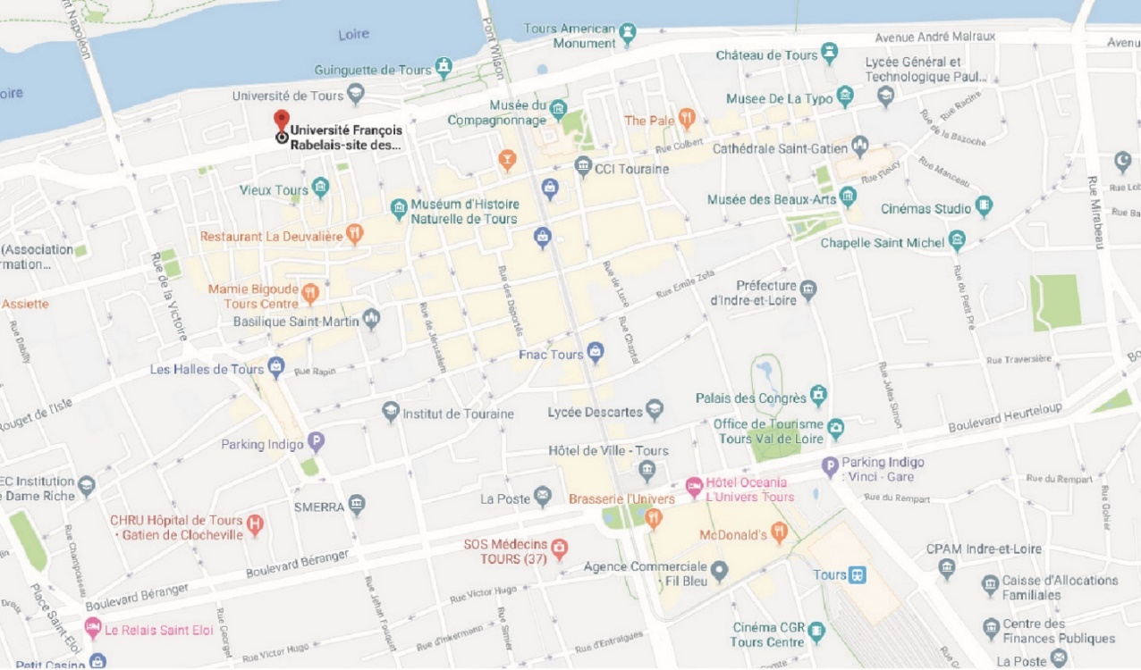
Accès : https://www.filbleu.fr/

Depuis la Gare SNCF de Tours :

Bus ligne 14 en direction de Santé Alliance (Saint-Cyr-sur-Loire)
Descendre à l'arrêt Victoire (Tours)
Rejoindre à pied la faculté

Ou

Prendre la ligne Tram A à l'arrêt Gare De Tours (Tours)
en direction de Vaucanson (Tours)
Descendre à l'arrêt Porte De Loire (Tours)
Rejoindre à pied la faculté

Ou

Prendre la ligne Tram A à l'arrêt Gare De Tours (Tours)
en direction de Vaucanson (Tours)
Descendre à l'arrêt Porte De Loire (Tours)
puis
Prendre la ligne 4 à l'arrêt Porte De Loire (Tours)
en direction de Atlantes (Saint-Pierre-des-Corps)
Descendre à l'arrêt Fac Tanneurs (Tours)
Durée : 1 min

Ou

Prendre la ligne 11 à l'arrêt Gare De Tours (Tours)
en direction de Mareuil (Fondettes)
Descendre à l'arrêt Victoire (Tours)
Rejoindre à pied la faculté

Renseignements et inscriptions :

https://www.gaaf-asso.fr/ rencontres/typochronologie-tombe-inhumation/

https://gaaf11.hypotheses.org/

